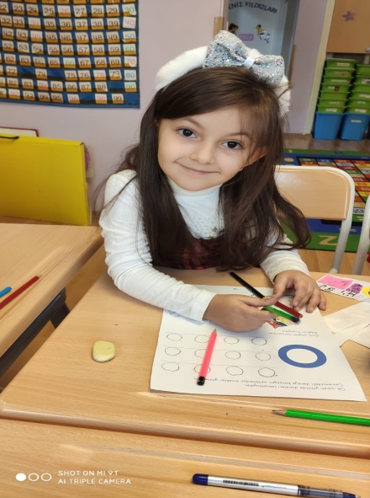
OLUŞUM ( NE, NEDEN, NASIL )
TIRTIL(PARMAK OYUNU )

Küçük bir tırtıl bir gün gezmeye çıkmış
Tıkır da tıkır, tıkırda tıkır ( parmaklarla yürüme hareketi yapılır )
Bir ağaç görmüş başlamış tırmanmaya ( tırmanma hareketi yapılır )
Takırda takır, takırda takır
Ağaçtan bir yaprak almış, başlamış yemeğe( yeme hareketi yapılır )
Çıtırda çıtır, çıtırda çıtır.
Karnı doymuş mutlu olmuş
Başlamış oynamaya ( parmaklar şıklatılıp oynama hareketi yapılır )
Şıkırda şıkır, şıkırda şıkır
Çok yorulmuş uykusu gelmiş
Başlamış uyumaya ( uyuma hareketi yapılır )
Mışılda mışıl, mışılda mışıl.
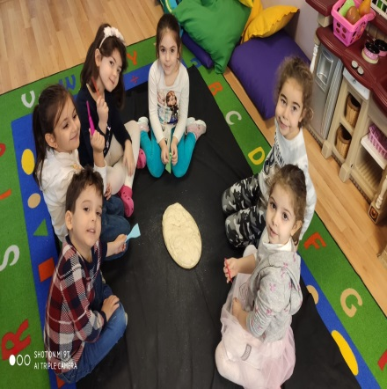
BARDAK(TEKERLEME)
Rafta bardak
İçinde zambak
Ben koyayım
Sen bak.

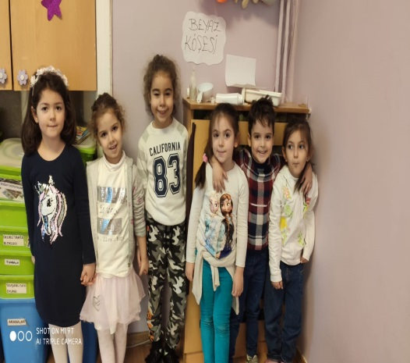

KELEBEK ( ŞİİR)
Benek benek kelebek
Uçtu gitti sekerek
Çayır çimen içinde
Gelinlikler giyerek
Uç kelebek, kon kelebek
Çayırlar seni bekleyecek.
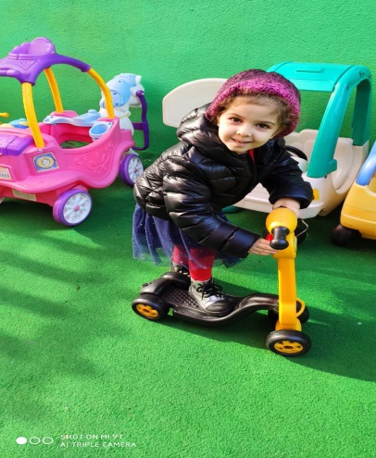
BİLMECE
- İki kapaklı, çok yapraklı.
( kitap )
- Yaz derim yazar, çiz derim çizer
Resim yapmayı çok çok sever.
( kalem )
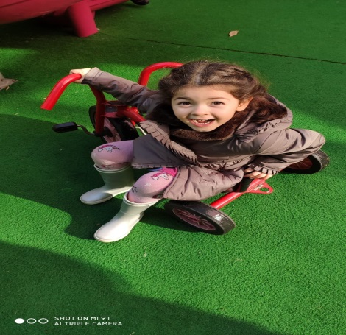
- Önce tırtıldı sonra kozaya döndü, kozadan çıkınca
Herkes rengarenk kanatlarını gördü.
( kelebek )
- Bol emek verir, kendi yemez yedirir.
( arı )

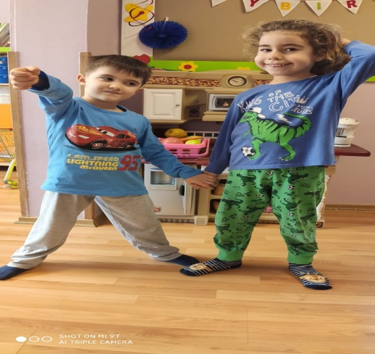
SEVGİ HAFTASI
SEVGİYLE ( ŞARKI )

Sevgi her dilde aynıdır
Paylaştıkça büyür.
Herkes herkesten farklıdır
Dostluklar böyle yürür.

Haydi birlik olalım
Tutuşalım el ele
Güvercin uçuralım
Barışa güzelliğe

Sen dans et şarkı söyle hep
Dünya dönsün sevgiyle
Sen dans et şarkı söyle hep
Dünya dönsün sevgiyle

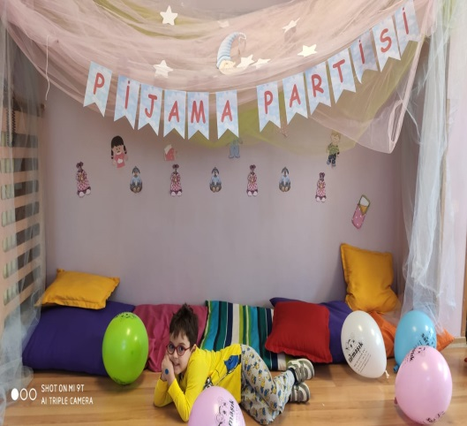
ARKADAŞ ( ŞİİR )

İyi günde kötü günde
Desteğiz bir birimize
Üzüntü ve sevinç, neşe
Paylaşırız birlikte

Arkadaşım, can kardeşim
Gülüşüp oynadığım
Her şeyimi paylaştığım
Mutluluk verir varlığın.

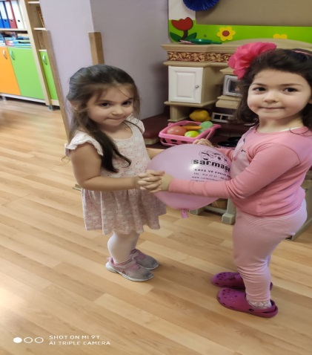
BİLMECE
- Zor zamanın da yanına koşar,
Dertlerine hep çare arar.
Aileden sonra o var.
( arkadaş )
- İçinde kalırsa küçülür,
Paylaştıkça büyür.
( sevgi
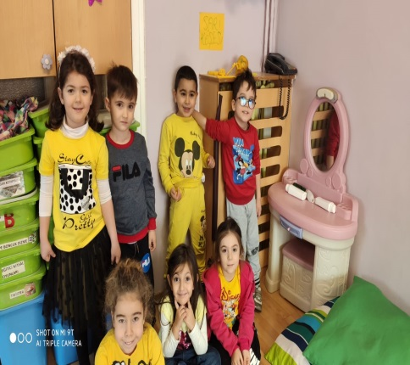
DOĞAMIZ
DOĞANIN GÜZELLİĞİ ( ŞİİR )

Bugün çiçekler açıyor
Tabiat seni çağırıyor.
Bütün doğa sesleniyor
İçimde sevgi çoğalıyor.

Her tarafta
Mis gibi kokular yayılıyor
Kuşların ötüşü
Doğayı canlandırıyor.

BİLMECE
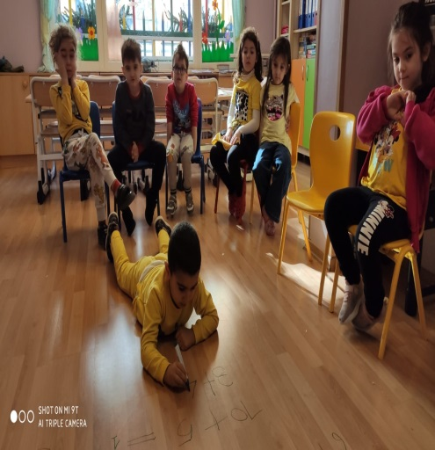
- Bulutlardan süzülür
İnci gibi dizilir
Çamur olur ezilir
Bilin bakalım bu nedir?
( yağmur )
- Dam üstünde takur tukur
Sandım kızlar kilim dokur.
( dolu )
- Yer altında yağlı kağıt.
( yılan )
- Yazın giyinir, kışın soyunur.
( ağaç )

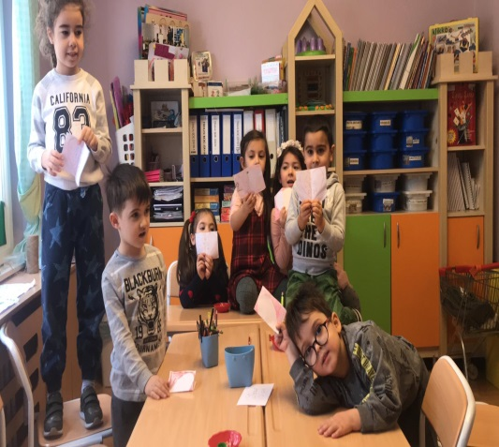
BENİM BİR KÜÇÜK BAHÇEM VAR ( PARMAK OYUNU )

- Onu çok dikkatli kazarım ( parmak tırmık gibi yapılır.
-Çiçek tohumlarını buraya ekerim ( ekme hareketi yapılır )
-Yağmur yağacak ( yağmur hareketi yapılır. )
-Güneş açacak ( eller havaya kaldırılır )
-Benim tohumlarım gittikçe büyüyecek ( büyüme hareketi yapılır )
-Çiçek açacak
-Kış gelecek
-Çiçeklerin tohumlarını saklayıp ( yavaşça kapanma hareketi yapılır )
-Kış uykusuna yatacak.

DENEY
MİKROP DENEYİ
ARAÇLAR: su, kap, sıvı sabun, karabiber.
Karabiber mikropları temsil etmektedir. Kabın yarısına kadar su konulur. Suyun içine biraz karabiber eklenir ve parmağınızı içine batırıp çıkarın. Parmağınıza biberler yapıştı mı? Aynı işlemi parmağınıza biraz sıvı sabun sürerek uygulayın. Biberler etrafa kaçıştı mı?
Karabiberleri mikrop olarak düşünürsek, mikropların sabundan hiç hoşlanmadıkları görülür. Mikroplardan arınmak için sadece suyun yeterli olmadığı, el ve vücut temizliğinde mutlaka sabun da kullanmamız gerektiği sonucu ortaya çıkar.

YAŞAMI KOLAYLAŞTIRAN ARAÇLAR

İCAT( ŞİİR )

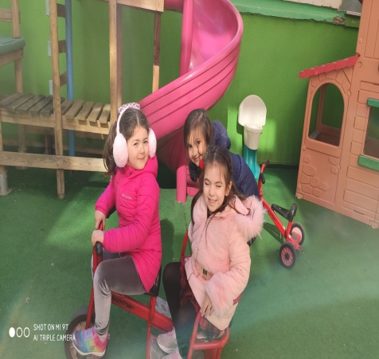
Edison bulmuş ampulü
Aydınlatmış dünyayı
Sende çok çalış
Bul yeni icatları

BİLMECE
- Bir ağacı oymuşlar
İçine dünyayı koymuşlar.
( televizyon )
- Su koyarız, buz çıkar.
( buzdolabı )
- Kırışık mırışık bir giysiyi giyemem,
Kim düzeltir bilirim, adını söyleyemem.
( ütü )

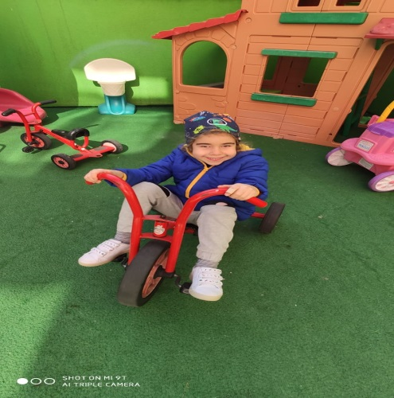
RADYO ( ŞİİR )
Konuşan kutu
Kulağını bükünce
Haber verir dünyadan
İçindeymiş gibi insan
Konuşur, türkü söyler
Kimseyi rahatsız etmeden.

DENEY
BARDAKTAN DÖKÜLMEYEN SU
ARAÇLAR: su dolu bardak, kağıt
Bardağa su doldurunuz. Düzgün bir kağıt parçasını bardağın ağzına kapatınız. Kağıda elinizle bastırarak ters çeviriniz. Bardağı üstten tutarak, alttaki elinizi çekiniz. Su döküldü mü?
Sonuç: su, yukarıdan aşağıya doğru, ağırlığından dolayı basınç yaparken, hava da kağıdın yüzeyine aşağıdan yukarı doğru basınç yapar ve havanın basıncından dolayı bardaktaki su dökülmez.

BİLGİSAYAR
- Kelebeğin oluşumu ( eğitici cd )
- Sevgi ( eğitici cd )
- Eşleme ( eğitici oyun )
- Toy story 4 ( çizgi film )
- Doğamızı koruyalım ( eğitici cd )
- Doğamız bilboy boyama ( eğitici oyun )
- Mucize araçlar ( eğitici cd )
- Sevimli dino tatilde ( çizgi film )

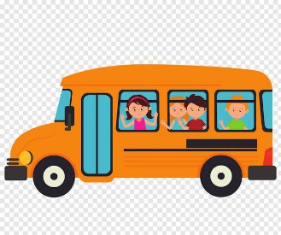

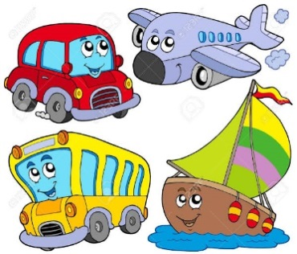

IN FEBRUARY WE DID THE FOLLOWING ACTIVITIES 5yrs
Vocabulary
Occupations( meslekler), doctor (doktor), cook (ahçıbaşı), nurse (hemşire), dentist(diş doktoru), fire fighter (itfaiyeci), police (polis),
Vehicles (Taşıtlar), traffic light (trafik ışıkları), water (su), air (hava), land kara)
bus (otobüs), car (araba), train (tren) ,boat (bot) ,plane (uçak), tractor, canoe ,skateboard (kaykay), skates (patenle kaymak), ambulance (ambulans), bike (bisiklet), ship (gemi) , helicopter (helikopter), fire truck (itfaiye arabası), submarine (denizaltı), ferry boat (araba vapuru), seabus (deniz otobüsü), jeep (cip),
Motorbike (motosiklet)
Language Aims
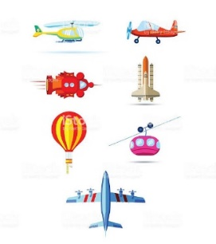
- I see a car.( bir araba görüyorum). I hear a train. (bir tren duyuyorum.)
- Is he (a teacher)? O (bir öğretmen) mi?
- No, he isn’t, he’s a (police). Hayır, o (bir polis).

Storytime (Kitap Okuma):
- We have read , ‘Winnie flies again’ ‘ the busy bridge’ and ‘The red tractor’.
(Kırmızı traktör , yoğun köprü ve Winnie tekrar uçuyor’ hikayelerini okuduk.)

Creative Drama (yaratıcı Drama)
- We have acted out the story of ‘the bus’.
(Otobüs isimli dramamızı canlandırdık.)
Music and Movement (Müzik ve Hareket):
- We have sang and had fun with ‘ rig a jig jig’ and ‘over the deep blue sea’.
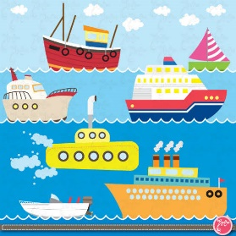
- (rig a jig jig ve mavi denizin üstünde şarkılarımızı hem söyledik hemde eğlendik.)

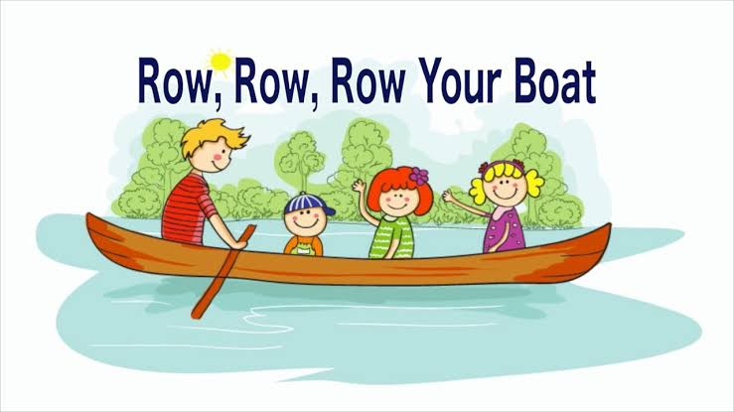

Creative activities in English (İngilizce yaratıcı etkinlikler)
- In February, we have learnt vehicles and occupations. (Şubat ayında taşıtların isimlerini hem de bazı mesleklerin isimlerini öğrendik.)

- We have made our own vehicles booklet..(Kendi taşıt kitapçıgımız yaptık.)
- We have played ‘Flashcard race’
(‘Flash kart yarışı’ oynadık.)
- We have played ‘Which one is missing?’
(‘Hangisi kayıp?’ oyunu oynadık.)

- We have played ‘Flashcard jumble.(’‘Karışık kartlar’ oyunu oynadık. )
Songs
- Rig a jig jig
- Row row your boat
- Over the deep blue sea

Revision
.
- We have been reviewing what we have learnt so far through games, songs, stories. (Oyunlar, şarkılar ve hikayelerle öğrendiklerimizi tekrar ettik.)

Februar Plan 2020 Şarmaşık
Die GEFÜHLE ( duygular )

Bu Fotoğraf, Bilinmeyen Yazar, CC BY-NC altında lisanslanmıştır
Traurig (üzgün) Froh ( mutlu) Schokiert(şaşırmış) ængstlich(korkmuş)

Valentienstag ( Sevgi Günü)
Das Herz (kalp) Ich liebe dich ( seni seviyorum)

Wortschatz Februar ( Şubat Ayı Kelimeleri )
Fasching (Karnaval )
Fasching Helden ( Karnaval Kahramanları)
Prinzessin ( prenses) Polizei ( polis) Cowboy ( Kovboy)
Fee ( peri)…ect.


Geschichte des Monats ( ayın hikayesi)
PiPi Langstrumpf 2 ( Uzunçorap)
Valentienskarte für die Eltern ( anne babaya sevgililer günü kartı yapımı )
Fasching Party ( Karnaval )
Belgin Karaca Deutsch Lehrerin

BALE

2.Dönemde gösteri hazırlıklarının hız kazanacağından bahsetmiştik. Bizler artık yapacağımız çalışmalara karar vermiş ve kolları sıvamış durumdayız. Sizlere sergileyeceğimiz dansların temel adımlarını, yerleşimlerini zevkle, keyifle öğreniyor ama işimizi bitirince sevdiğimiz tüm dansları ve egzersizleri tekrar ederek, eğlenmeyi de ihmal etmiyoruz.

MÜZİK

Ritmik renkli flar oyunları oynandı.
Öğrendiğimiz şarkılar tekrar edildi.
Küçük grupla Zum gali gali müziği ile davullar kullanıldı.
Büyük ve orta grupla Tchaikovsky nin eserine ritim enstrümanlarıyla eşlik çalışması yapıldı.

FOLKLÖR

Silifke yöresine ait Keklik oyununu dört bölümde çalıştık. Birinci bölümde iki dizimizi de kırarak yaylandık. İkinci bölümde sağ ve sol dizlerimizi çıkararak yaylanmaya devam ettik. Üçüncü bölümde sol ayakla topuk yaptık. Dördüncü bölümde topuk ile beraber alkış yaparak oyunumuzu bitirdik.
1. Hafta ; Sıralı ve arka arkaya gelen figürlerin tekrarlarıyla beden yapısının oyunlara uyumunu sağlamak
2. Hafta ; Ritim eşliğinde hareketlerin çalışılması
3. Hafta ; Ritim eşliğinde ileri ve geri yürüme adım çalışması.
4. Hafta ; Ritim eşliğinde sağa ve sola yürüme adım çalışması

ÇOCUKLARDA DAVRANIŞ BOZUKLUKLARI
Her çocuğun gelişimi kendine özgüdür. Bu nedenle de her çocuk birbirinden farklıdır. Çocukların yaşı ilerlemesi ile birlikte çevreden gelen uyaranlar ve çocuğun gelişim süreci ile ortaya çıkan davranışlar bazen değişiklik gösterebilir. Çocukta görülen olumsuz bir davranışın, davranış bozukluğu sınıfına girebilmesi için bazı ölçütler vardır.
Bu Ölçütler;
- YAŞA UYGUNLUK
- YOĞUNLUK
- SÜREKLİLİK
- CİNSEL ROL BEKLENTİLERİ.
Çocuklarda görülen uyum ve davranış bozukluklarından bazıları;
- Saldırganlık,
- Yalan söyleme,
- İzinsiz eşya alma ( Çalma )
- Altını ıslatma ve dışkı kaçırma,
- Konuşma bozuklukları: kekemelik,
- Parmak emme,
- Tırnak yeme,
- Fobiler ve korkular,
- İçe kapanıklık,
- Uyku bozuklukları
- Yeme bozuklukları: iştahsızlık veya aşırı yeme,
- Öğrenme güçlüğü
- Mastürbasyon
- Saç yolma
- Aşırı inatçılık
- Bağımlılık
Bu belirtiler, tek başlarına çocuğun uyumsuz ve dengesiz olduğunu göstermezler. Uyumsuz davranış gösteren çocuklarda genel olarak ve sık sık şu davranışlar gözlenir;
Sinirlidirler, huysuz ve rahatsızdırlar.
Zorbalık yapabilirler.
Otoriteye direnirler
Devamlı gerilim içindedirler.
Motivasyonları sınırlıdır.
Enerjilerini belli bir alanda toplayamazlar.
Utangaç, korkak, endişeli ve şüphecidirler veya son derece sakin olabilirler.

Davranış Bozukluğuna yol açan birçok neden vardır. Bunlar;
Çocukların dikkat çekme isteği,
Bu davranışların bazı durumlarda ödüllendirilmesi,
Savunma,
Yetişkinleri rahatsız ederek onları şaşırtma isteği,
Arkadaşları tarafından onaylanma,
İntikam almak,
Anne ve baba ile hesaplaşmak,
Kitle iletişim araçlarının olumsuz etkisi,
Fizyolojik sorunlar,
Kalıtım,
Yoksunluk,
Temel ihtiyaçların doyurulmaması gibi durumlardır.

Gelişim basamaklarında karşılaşılan sorunlar olağan ve geçicidir, fakat çocuk bu dönemlerinde çevresindeki yetişkinlerin, anne babanın yanlış tutumlarına maruz kalırsa veya sorunlarını çözerken engellemelerle karşılaşırsa, dönemsel yani olağan diye nitelenen bu sorunların çözümü yeni gelişim dönemlerine ve çocuğun ileriki yaşlarına ertelenir. Bunlara tepki olarak çocukta duygusal düzeyde bozukluklar görülebilir ve olağan sorunlar büyür.
Davranış bozukluğu olan çocuklarla olumlu ilişki kurulması için; karşılıklı saygı, çocuğa kaliteli zaman ayırmak, cesaretlendirme, sevgiyi anlatmak önemlidir.
Davranış Bozukluğu için görmezden gelme, ödülü geri çekme, alternatif sunma, sözle uyarıda bulunma ve tartışmaktan kaçınma etkili yöntemlerdir. Bağırmak, susturmak, vurmak aradaki saygı bağının kopmasına neden olur. En önemli adım bu süreçte saygıyı yitirmemektir.
Çocuğun olumlu noktalarını keşfedip ortaya çıkarmak ve yüreklendirmek olumsuz davranışları azaltıp çocuğun kendine güvenmesini sağlar. Bu çocukların koşullar her ne olursa olsun anne ve babası tarafından kabul edildiğini ve sevildiğini hissetmeye ihtiyaçları vardır.

